2019年中考物理试题分类汇编——电流的测量专题
1.(2019北京，22)如图所示，电流表的读数为 A。
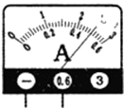
2.（2019贵阳，21）如图所示是未完成连接的实物图，请用笔画线代替导线完成该电路的连接。要求：两灯并联。开关S在干路上，电流表只通过L₁的电流，导线不能交叉。
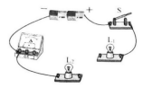
3.（2019湘西州，11）如图所示的实物电路，关于它的电路图画法正确的是（ ）
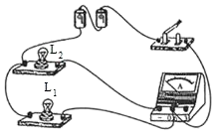
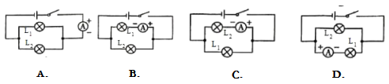
4.（2019毕节，10）如图1所示电路，当开关S₁、S₂闭合后，A₂与R₂是 （选填“串”或“并”）联的，电流表A₁测量的是通过 （选填“干路”“R₁”或“R₂”）的电流，电流表的指针偏转如图2所示，电流表的示数为 A。
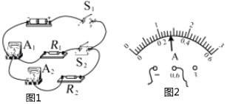
5.（2019菏泽，20）如图中，电流表的示数是_________ A。
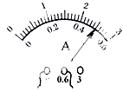
6.（2019海南，6）如图所示，是某些学生实验时的情形，其中操作正确的是
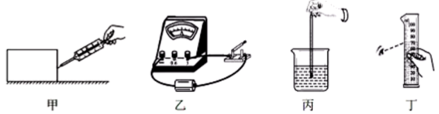
A. 如图甲拉动物体测滑动摩擦力 B. 如图乙闭合开关测电路电流
C. 如图丙使用温度计测液体温度 D. 如图丁举着量筒读液体体积
7.（2019兰州，13）将两只不同规格的灯泡L₁、L₂接在如图所示的电路中，闭合开关S1、S2后，下列说法中正确的是
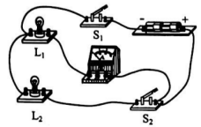
A.电流表测量干路电流 B.L₁与L₂的亮度一定相同
C.通过L，和L，的电流一定相等 D.只断开S₂，L₁发光且亮度不变
8.（2019襄阳，10）在如图所示的电路中,电源电压保持不变。闭合开关S,电路正常工作。过了一会儿,灯L熄灭,两个电表中只有一个电表的示数变大,则下列判断中正确的是
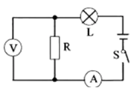
- 可能是灯L断路,电流表的示数变小
B. 可能是电阻R短路,电压表的示数变大
- 可能是灯L短路,电压表的示数变大
D. 可能是电阻R断路,电流表的示数变小

2019年中考物理试题分类汇编——电流的测量专题答案
1.(2019北京，22)如图所示，电流表的读数为 A。
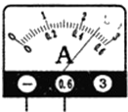
【答案】0.5。
2.（2019贵阳，21）如图所示是未完成连接的实物图，请用笔画线代替导线完成该电路的连接。要求：两灯并联。开关S在干路上，电流表只通过L₁的电流，导线不能交叉。
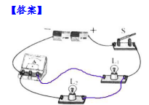
3.（2019湘西州，11）如图所示的实物电路，关于它的电路图画法正确的是（ ）
【答案】C。
4.（2019毕节，10）如图1所示电路，当开关S₁、S₂闭合后，A₂与R₂是 （选填“串”或“并”）联的，电流表A₁测量的是通过 （选填“干路”“R₁”或“R₂”）的电流，电流表的指针偏转如图2所示，电流表的示数为 A。
【答案】串；干路；0.28。
5.（2019菏泽，20）如图中，电流表的示数是_________ A。
【答案】0.5
6.（2019海南，6）如图所示，是某些学生实验时的情形，其中操作正确的是
A. 如图甲拉动物体测滑动摩擦力 B. 如图乙闭合开关测电路电流
C. 如图丙使用温度计测液体温度 D. 如图丁举着量筒读液体体积
【答案】C
7.（2019兰州，13）将两只不同规格的灯泡L₁、L₂接在如图所示的电路中，闭合开关S1、S2后，下列说法中正确的是
A.电流表测量干路电流 B.L₁与L₂的亮度一定相同
C.通过L，和L，的电流一定相等 D.只断开S₂，L₁发光且亮度不变
【答案】D
8.（2019襄阳，10）在如图所示的电路中,电源电压保持不变。闭合开关S,电路正常工作。过了一会儿,灯L熄灭,两个电表中只有一个电表的示数变大,则下列判断中正确的是
- 可能是灯L断路,电流表的示数变小
B. 可能是电阻R短路,电压表的示数变大
- 可能是灯L短路,电压表的示数变大
D. 可能是电阻R断路,电流表的示数变小
【答案】D

